**Question de Didactique du FLE sur une réflexion destinée aux futurs enseignants :**

**Comment faire apprendre une langue sans enseigner sa grammaire ?**

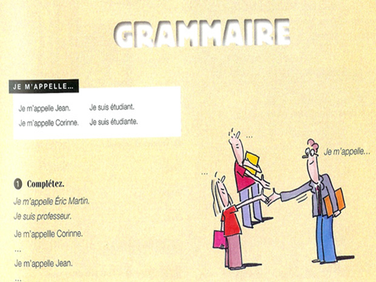

Aujourd’hui, la grammaire n’est plus le centre d’une leçon de langue étrangère. Les tendances didactiques actuelles montrent que ce n’est pas l’enseignement de la grammaire qui fait acquérir, de façon correcte et pratique, la langue qu’on apprend. Il est aujourd’hui affirmé qu’on peut bien réaliser une classe de langue, au niveau débutant, et faire acquérir de vraies compétences de communication sans passer par la grammaire dans la démarche pédagogique suivie.

Et pourtant, dans la préparation de leurs cours pratiques de français, nos futurs enseignants n’arrivent pas à se détacher des habitudes méthodologiques centrées sur la grammaire ; habitudes malheureusement déjà observées chez leurs propres professeurs quand ils ont eux-mêmes commencé à apprendre la langue française.

Le pire est que, malgré le temps qui passe, malgré le développement des approches didactiques, notamment de stratégies méthodologiques pouvant être mises en œuvre autour des actes de langage ou de parole ; malgré l’évolution notable de la Didactique des langues étrangères, un grand nombre de professeurs de français formés (ou en formation) dans les ISCEDs d’Angola, continue à penser qu’enseigner normalement une langue sans enseigner la grammaire est impossible ! Réfléchissons un peu sur la situation suivante :

En Afrique, il existe des locuteurs natifs des langues locales qui n’ont jamais été à l’école, mais qui possèdent un niveau très avancé de compétences de communication dans leurs langues. Chacun de ces locuteurs maitrise parfaitement toutes les règles grammaticales existant dans sa langue, alors que personne parmi eux n’a eu des cours de grammaire de cette langue. Cela n’a pourtant pas empêché l’acquisition et l’intériorisation des règles de la grammaire existant dans la langue apprise. Ce fait est aussi observable dans l’utilisation quotidienne de toutes les langues du monde apprissent et maitrisées dans les mêmes conditions, c’est-à-dire sans aller à l’école. L’acquisition d’une langue sans passer par l’enseignement de la grammaire est donc possible. D’où la question suivante :

Compte tenu de cette possibilité d’acquisition d’une langue sans enseignement de la grammaire, comment peut-on enseigner une langue, la faire apprendre correctement sans passer par l’enseignement de sa grammaire ? Comment procéder concrètement, selon vous?

**Expliquez** la proposition de votre **démarche méthodologique** sous forme d’une **petite rédaction**, sans passer par des définitions, mais avec des **exemples pratiques et personnels** en vous basant sur les tendances actuelles de la Didactique du FLE.